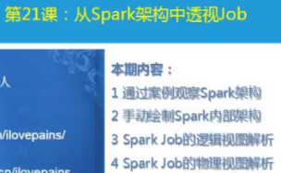
CoarseGrainedExecutorBackend：是进程级别的。
Executor是计算资源级别的，内部有线程池。

本讲课程的作用：巩固前面的内容，且开启下面的Spark密码之旅。
Spark Master管理整个集群的计算资源，计算资源指：内存，CPU,网络等，接收客服端发来的请求，并为客服端分配具体的计算资源。
Spark是粗粒度的，也就是说在提交作业之前，spark就会为我们分配好计算资源。后续计算的时候一般都不会再重新分配资源，只有当出现故障的时候才会重新分配。
- Spark默认情况下是粗粒度的，也就是说Spark的作业提交的时候就会为作业分配具体的计算资源。后续作业运行的过程中。一般情况下就是使用已分配的资源。除非是资源发生了异常才会重新分配。
- Master的作用：
一，管理集群中整个计算资源(内存，CPU等)，
二，接受客服端提交的请求，并为客服端分配具体的计算资源。
- Worker进程的作用是：负责具体当前节点上的内存，和CPU的利用
- Spark Shell默认情况没有任何的Job,它本身是一个程序，啥也没干。它一定分配了计算资源，因为是粗粒度的。
- 默认的资源分配方式：在每个Worker为当前程序分配一个ExecutorBackend进行，且默认情况下会最大化的使用Cores和Memory.
- 在一个executor中一次性最多能运行多少并发的Tasks取决于当前executor能够使用的Cores的数量。
- 88个任务具体分配给谁？主要取决于数据本地性。
- 默认情况下每个Worker会为我们分配一个ExecutorBackend进程，Driver本身也是一个executor进程，Driver是负责作业调度的，而其他节点上的Worker上的executor是负责做作业的。
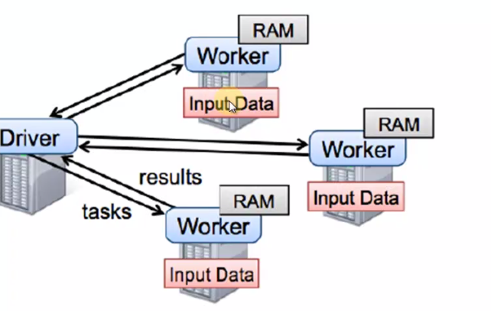
- Driver驱动整个集群工作，每个Worker下默认情况下有一个Executor，为我们的当前应用程序Spark Application分配一个ExecutorBackend进程，由于是standalone模式，因此是CoarseGrainedExecutorBackend，只有Application关闭Executor才会关闭。
- 默认的资源分配方式：在每个Worker上为当前应用程序分配一个ExecutorBackend进行，且默认情况下会最大化的使用Cores和Memory。
- 启动Spark-shell程序，在Worker节点上给我们的程序默认情况下分配了一个进程，CoarseGrainedExecutorBackend里面有Executor进程，而Executor会通过并发线程池线程复用和并发执行的方式，来不断的执行Task。
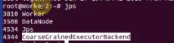
- 在一个Executor中一次性最多能够运行多少并发的Task，取决于当前Executor能够使用的cores的数量。
- Spark的一个优势就是可以快速的线程复用。
- 88个并行度也就是88个分片，88个任务具体分配给谁，主要取决于数据本地性，具体任务是运行在线程中。并行度也是被继承的。
- 为啥边灰色的？
因为是运行在一个Application中自动进行了优化，数据在一个Stage内部是pipeline的形式流的。
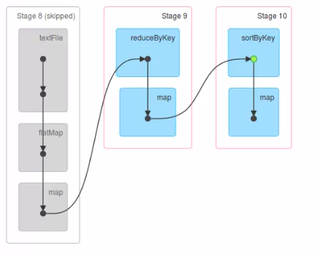
10. 由于线程不关心具体Task中运行什么代码，所以Task和Thread是解耦和的，所以Thread是可以被复用的！
当Spark集群启动的时候，首先启动一个全局的资源管理器Master，负责整个集群的资源管理以及接收程序提交，并为程序分配计算资源，每个工作节点默认情况下都会启动一个Worker Process来管理当前节点的CPU和Memory并且向Master汇报Worker还能够正常工作，当应用程序提交的时候，Master就会为当前提交的应用程序分配ID和并分配计算资源。默认情况下会为当前的应用程序在每个Worker Process下面分配一个CoarseGrainedExecutorBackend进程，这个进程如果不对Memory和CPU限制的话，默认会最大程度的利用当前程序的Memory和CPU。当我们的Driver本身实例化没有问题的时候，Driver就会进行作业的调度来驱动CoarseGrainedExecutorBackend中的Executor中的线程来具体干活，这样就并发执行了。
Worker节点上有Worker Process，Worker Process会接受Master的指令为当前要运行的应用程序分配CoarseGrainedExecutorBackend进程。
Master发指令给Worker Process，Worker Process通过ExecutorRunner来孵化出一个进程就是CoarseGrainedExecutorBackend。
计算资源是Master通过CoarseGrainedExecutorBackend来管理的。

4. Spark Job的逻辑视图：
1． Worker节点是工作在Node上的守护进程，会负责管理Executors.
2. Driver里面有main方法里面运行SparkContext，Application就是用户自己写的程序。
3. 每个Worker上可以持有一个或者多个ExecutorBackend，每个ExecutorBackend进程包含一个Executor对象，而这个对象持有一个线程池，每个线程可以被复用的执行多个Task，每个应用程序都会包含一个Driver和多个Executors。每个Executor里面通过线程池中线程运行Tasks，这些Tasks都属于同一个应用程序，。

master节点本身有一个master守护进程，它会负责管理全部的Worker节点，而worker节点是在Worker Node上面的守护进程。
它会负责管理Executors，所以每个工作节点默认情况下都会启动一个Worker Process来管理当前节点的Memory,CPU等计算资源,实质上是通过Master来管理每台机器上的计算资源的。
Worker Process会接受Master的指令为当前要运行的应用程序分配CoarseGrainedExecutorBackend进程。也就是master是通过CoarseGrainedExecutorBackend进程来管理计算资源的。

每个Worker上可以存在一个或者多个executorBackend,每个executorBackend进程会包含一个executor对象，而这个对象持有一个线程池，
每个线程可以被复用执行多个Task,每个应用程序都会包含一个Driver和多个Executors,每个executor里面通过线程池中线程运行的Tasks，这些Tasks
都属于同一个应用程序。

1. Worker Process会不会管理计算资源？
不会管理计算资源。master是管理计算资源的。

物理执行：
Stage0是Stage1的Mapper
Stage1是Stage2的Mapper
Stage1是Stage0的reducer
Stage2是Stage1的reducer
Spark是一个更加精致和高效的MapReduce思想的具体实现
最后一个Stage里面的Task是ResultTask类型。
Stage里面的内容一定是在Executor中执行的。
Stage必须从前往后执行。
Spark的一个应用程序中可以因为不同的Action产生众多的Job,
每个Job至少有一个Stage

